**41. Correspondencia de Objetos**

1. Dibuje en el mismo color los objetos correspondientes.
2. Circulo los objetos correspondientes.

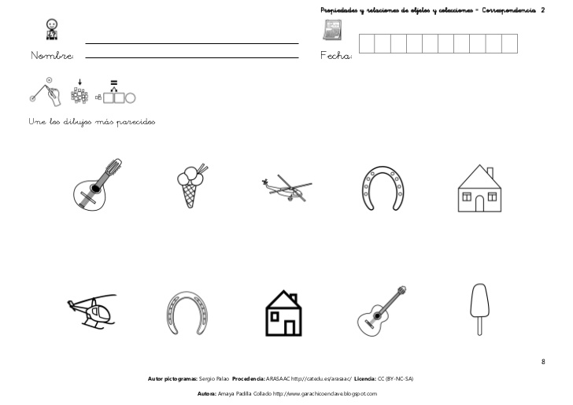

1. Una con una línea los objetos correspondientes.

